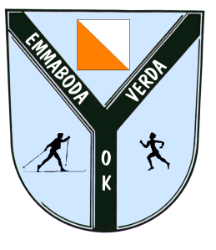
PM

för momentbana med kompassträning
den 24/9 2019

Träningen består av kontrollplock, kompassgång, korridor-ol och linje-ol.
Du får välja om Du vill träna på allt eller bara vissa delar. Hela banan blir ca 4,2 km. På kartan finns förslag på hur Du ska ta de olika delarna om Du springer hela banan. Vissa delar av kartan är maskerade.
Töm och checka pinnen. Gå till Start-enheten vid husknuten och starta.
Efter nya bron finns två elstängsel. Kryp under!
På linje-ol kan det finnas kontroller som inte finns på Din karta. Du ska stämpla även vid dessa.
När Du genomfört hela träningen och stämplat i målenheten kan Du få en lapp med sträcktider. Inga andra tider registreras.

